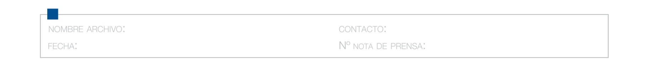
FERMAX APUESTA POR EL 4 EN 1 EN CCTV
CCTV_4_EN_1
20/09/16
brandingarea@fermax.com
16_17
La línea de videovigilancia es una de las Soluciones Integrales que FERMAX está potenciando para dar respuestas completas a las necesidades del mercado de CCTV en el sector residencial y terciario. Como novedad, FERMAX presenta en su línea de sistemas CCTV la nueva gama de cámaras TBK 4 EN 1.
Los sistemas analógicos de alta resolución HD han evolucionado en diferentes variantes, incompatibles entre sí, como son el HD-TVI, el AHD y el HD-CVI. Esto ha provocado que los equipos de diferentes tecnologías no sean compatibles. Por ello FERMAX ofrece una nueva serie de cámaras TBK que permiten funcionar en todas y cada una de las variantes de protocolo de HD. Por tanto, en una misma cámara podremos seleccionar HD-TVI, AHD, HD-CVI e incluso salida analógica PAL/NTSC y esto se podrá hacer sin necesidad de entrar en el menú en pantalla. Solamente será necesario mantener pulsado durante 5 segundos el botón del joystick incorporado en el cable en alguna de las 4 direcciones posibles en función de la tecnología deseada: TVI (derecha), CVI (abajo), AHD (izquierda), vídeo compuesto (arriba). Por defecto las cámaras TBK vienen en TVI.
Esto reporta grandes beneficios a la hora de instalación al poder ampliar sistemas de CCTV de diferentes protocolos, además de la comodidad que supone para los técnicos el poder llevar cámaras de repuesto sin tener que preocuparse del tipo de tecnología que se va a encontrar en la instalación.
La nueva gama de cámaras aportan, además de la compatibilidad 4 en 1, una mejor resolución que los modelos a los que sustituye 1080p FULL HD, a un precio más competitivo.
Los modelos incluidos en la gama TBK 4 EN 1 son: TBK-MD5541IR, TBK-MD5443EIR, TBK-MD5742, TBK-BUL4541EIR y TBK-BUL4745EIR.
